ПРОТОКОЛ № 07/17-2
Заседания Совета
Ассоциации СРО ЯО «ГЛАВВЕРХНЕВОЛЖСКСТРОЙ»

17 июля 2026г.

Место проведения: г. Ярославль, ул. Курчатова, д. 3

Присутствовали: Председатель заседания - Председатель Совета В.Г. Матросов,
Абдрахимов Р.И., Соловьев А.В., Советов В.А., Пучков Ю.А.
Генеральный директор – Волчихин В.В.

Открытие заседания.
Слушали В.Г. Матросова, который сообщил, что из 5 (пяти) членов Совета в заседании участвуют все 5 (пять) членов Совета. Заседание Совета считается правомочным, т.к. на нем присутствует не менее 4 членов Совета. Заседание объявляется открытым.

Повестка дня:
- О возврате ошибочно уплаченных денежных средств ИП Головчак Ярослав Михайлович.

По первому вопросу:
Слушали: Волчихина В.В., который доложил, что член Ассоциации ИП Головчак Ярослав Михайлович (ИНН 760411542529) 17.07.2026г ошибочно перечислил на специальный банковский счет для размещения средств компенсационного фонда возмещения вреда в банке АО «АЛЬФА-БАНК» денежные средства в сумме 71000,00 рублей на оплату вступительного взноса, членского взноса, взноса по договору коллективного страхования. Заявление о возврате денежных средств от ИП Головчак Ярослав Михайлович имеется.
Предложил: в соответствии с пп.1 п.4 ст. 55.16 ГрК РФ и Положением Ассоциации о компенсационном фонде возмещения вреда произвести возврат ошибочно перечисленных денежных средств в сумме 71000, 00 (Семьдесят одна тысяча) рублей со специального банковского счета Ассоциации для размещения средств компенсационного фонда возмещения вреда в банке АО «АЛЬФА-БАНК» №40703810402910000255 на расчетный счет ИП Головчак Ярослав Михайлович.
Голосовали: «за» - 100% голосов, «против» - нет, «воздержался» - нет.
Решение принято единогласно.
Решили: в соответствии с пп.1 п.4 ст. 55.16 ГрК РФ и Положением Ассоциации о компенсационном фонде возмещения вреда произвести возврат ошибочно перечисленных денежных средств в сумме 71000,00 (Семьдесят одна тысяча) рублей со специального банковского счета Ассоциации для размещения средств компенсационного фонда возмещения вреда в банке АО «АЛЬФА-БАНК» №40703810402910000255 на расчетный счет ИП Головчак Ярослав Михайлович.

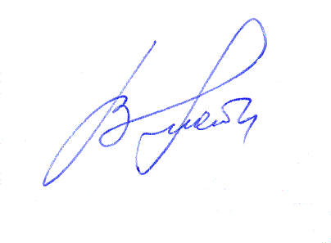

Председатель Совета
Ассоциации СРО ЯО «ГВВС» _____________________ В.Г. Матросов

